Рабочая группа «Историко-культурное наследие Нижнего Новгорода: историческая память и вызовы современности» при Общественной Палате Нижнего Новгорода
В июне 2018 года при Общественной Палате Нижнего Новгорода (далее – ОП НН) создана рабочая группа «Историко-культурное наследие Нижнего Новгорода: историческая память и вызовы современности». Участие в работе группы могут принять все желающие, наиболее полно заполнившие он-лайн анкету-заявку. Важно отметить, что ответы заявившихся участников на ключевой вопрос анкеты – «Какой проект или идею, имеющую общественную значимость, Вы предлагаете реализовать в группе «Историческое наследие НН» и каких целей планируете достигнуть?» – формируют направления работы группы и повестку заседаний.
28 августа 2018 года состоялась первая встреча участников рабочей группы на форуме Общественной Палаты Нижнего Новгорода «Активный Гражданин», в программу которого была заявлена экспертная сессия № 7 «Кому ставить памятники в Нижнем Новгороде?», призванная продемонстрировать методику общественных обсуждений «Героини и герои города», разработанную проектом «Право на память» фонда «Дать Понять».
Каждому участнику группы (15 человек) было предложено погрузиться в собственные размышления и вспомнить имена и фамилии уроженок и уроженцев Нижнего Новгорода и Нижегородской области(Нижегородской губернии) или исторических личностей, чья жизнь и деятельность связана с Нижним Новгородом или регионом в целом и вызывают у них особое восхищение. Далее в течение 5 минут на жёлтые стикеры участники записали по 3-4 имени и фамилии героинь, а на розовые стикеры – имена и фамилии 3-4 героев с кратким описанием того, кто они такие и что они сделали для города – региона – страны – мира. Помимо критериев региональной идентичности и национального и/или мирового значения их деятельности, в выборку был включен дополнительный фильтр в виде определения героинь и героев как образцов для подражания и символов социализации и культуры. Объясняя установочное задание, модераторы принципиально не называли в качестве примеров конкретные имена и фамилии, а также запретили высказываться вслух тем, кто отказался зафиксировать свои мысли на стикерах, и хотел рассказать о своих героинях и героях в тот момент, когда остальные участники были погружены в процесс размышлений. Таким образом, удалось избежать давления на выборку, как со стороны модераторов, так и со стороны желающих доминировать участников.
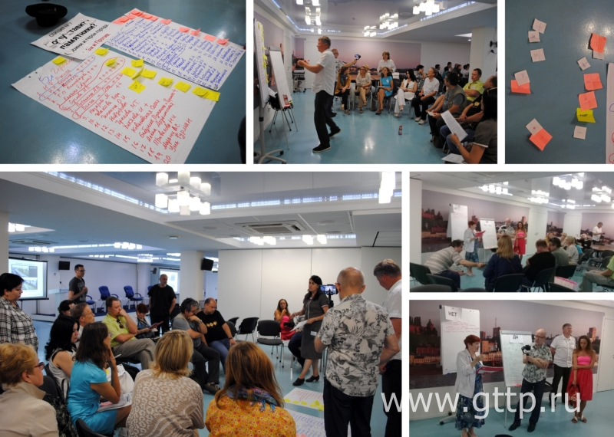
Первая встреча участников рабочей группы «Историко-культурное наследие Нижнего Новгорода: историческая память и вызовы современности» при Общественной Палате города Нижнего Новгорода с участниками форума Общественной Палаты Нижнего Новгорода «Активный Гражданин» в формате экспертной сессии № 7 «Кому ставить памятники в Нижнем Новгороде?». Фото: Галина Филимонова, Надежда Щема.
Подводя итоги индивидуальной работы каждого участника, ВСЕ зафиксированные на стикерах имена и фамилии (с учётом «ошибок памяти» («Софья Ковалевская») и некорректных ответов на поставленный вопрос («Волга и Ока», «Ума Турман») были озвучены и записаны на 2 больших листах: героини – красным маркером, герои – синим. Списки по частоте упоминаний возглавили:
1. Надежда Суслова (1843 – 1918). 8 упоминаний. Уроженка села Панино Горбатовского уезда Нижегородской губернии (сейчас – Сосновский район Нижегородской области), первая в Европе женщина, защитившая диссертацию доктора медицины и акушерства в 1867 году в цюрихском университете (Швейцария) и вернувшаяся в Нижний Новгород как в центр эпидемии сифилиса. Подробнее – в материале Галины Филимоновой «Надежда Суслова в Нижнем Новгороде и санитарный вопрос «кармана России» в XIX веке».
2. Павел Мельников (1818 – 1883). 4 упоминания. Уроженец Нижнего Новгорода, писатель (псевдоним Андрей Печерский), этнограф-беллетрист, воссоздавший в «национальной эпопее» (дилогия «В лесах» и «На горах») жизнь старообрядческого купечества Заволжья, быт, нравы и обычаи местного населения.
Обе ниши не заняты: в Нижнем Новгороде нет памятников ни Надежде Сусловой, ни Мельникову-Печерскому. Но очевидное лидерство по количеству совпадений на стикерах участников – у Надежды Сусловой. Поэтому выбор темы для дебатов был связан именно с ней как с личностью, возглавившей общий список. Достойна ли она быть увековеченной в памяти горожан? Тем, кто утвердительно ответил на этот вопрос, модераторы предложили найти и зафиксировать на больших листах 3-4 убедительных довода, почему этот памятник устанавливать не нужно. И наоборот, тем, у кого была сформулирована отрицательная установка, было предложено найти 3-4 убедительных аргумента за установку памятника Надежде Сусловой. Таким образом, были выявлены не привязанные к оценочным суждениям доводы «ЗА» и «ПРОТИВ», убедительность которых модераторы предложили оценить путем закрытого голосования «через шляпу»: каждый участник получил пустой лист, на котором отметил, какая позиция ему стала ближе после знакомства со всеми аргументами «за» или «против», свернул свой лист, положил его в шляпу. Собрав все голоса, модераторы вместе с желающими из числа участников проконтролировать процедуру осуществили подсчет голосов. Таким образом, большинство участников высказались за установку памятника Надежде Сусловой в Нижнем Новгороде.
Темой для следующих дебатов в рамках работы секции на форуме стали предложения нижегородцев по размещению на территории города памятников (памятных знаком, стел), поступившие в адрес управления главного архитектора города Нижнего Новгорода. По просьбе и.о. начальника управления Ирины Ковальской на общественных обсуждениях было рассмотрено обращение заместителя председателя Нижегородской общественной организации «Дети войны» Веры Курзановой, поступившее в адрес администрации города 9 августа 2018 года, с предложением об установке памятника «детям войны» в Нижнем Новгороде. Участникам рабочей группы было предложено выявить убедительные доводы «ЗА» («Во многих городах России уже есть, а у нас нет»; «Нужно так выразить сострадание и благодарность этому поколению, чтобы чтить историческую память и воспитывать уважение»; «Это наши родители, которые нас родили, воспитали и дали образование, они трудились на заводах во время войны, помогли выиграть Великую Отечественную войну и стали примером для подражания») и «ПРОТИВ» («Они ещё живы»; «Многие стали преступниками»; «Во многих городах уже есть? Зачем?»; «Если ставить, то всем детям войн!»; «Лучше сиротам, а не детям войны»; «Очень тонкая тема, которая может обидеть общественность»), а также высказать свою позицию методом голосования «через шляпу». Процедура голосования показала, что мнения разделились поровну. Общественность на данный момент не способна выработать решение, т.к. это дело будущих поколений, но выявила поле для работы Нижегородской общественной организации «Дети войны». Чтобы доводы «ЗА» были более убедительны, необходимо конкретизировать образ «детей войны», сформулировав это понятие, выделив конкретную историческую фигуру (фигуры), символизирующую конкретные достижения «детей войны».
Участники форума «Активный Гражданин» предложили провести отдельные общественные слушания о необходимости установки памятника Мельникову-Печерскому, приурочив их к 200-летию со дня рождения писателя. Эта встреча состоялась 27 сентября 2018 года. В ходе подготовки к мероприятию фонд «Дать Понять» изучил документы Центрального архива Нижегородской области, связанные с его биографией и касающиеся различных сфер его деятельности (в т.ч. участия в разорении семёновских скитов), а также проведения памятных мероприятий в его честь в виде учреждения стипендии имени П.И.Мельникова в 1883 – 1884 годах. Обзор по найденным архивным источникам был представлен на встрече Галиной Филимоновой. Участники общественных обсуждений, заранее изучившие биографию и творчество Павла Ивановича Мельникова, высказали как убедительные доводы «ЗА», так и «ПРОТИВ» установки памятника, опираясь как на положительные, так и на отрицательные черты его сложной и многогранной личности.
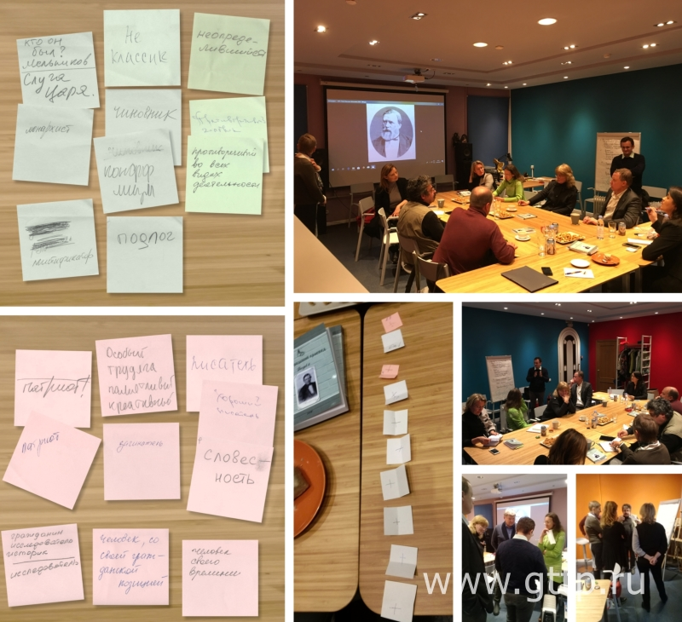
Вторая встреча участников рабочей группы «Историко-культурное наследие Нижнего Новгорода: историческая память и вызовы современности» при Общественной Палате города Нижнего Новгорода в формате общественных обсуждений «Нужен ли памятник писателю и ученому Павлу Ивановичу Мельникову-Печерскому в Нижнем Новгороде?». Фото: Галина Филимонова, Руслан Филатов.
Задав уточняющие вопросы высказывающимся, каждый участник второй встречи рабочей группы «Историко-культурное наследие Нижнего Новгорода: историческая память и вызовы современности» мог проголосовать за или против установки памятника Мельникову-Печерскому в Нижнем Новгороде. Большинство участников проголосовали за (10 голосов – за, 1 – воздержался).
18 октября 2018 года состоялась третья встреча рабочей группы, в ходе которой были обсуждены вопросы, связанные с: 1) поиском имени знаменито(го/й) нижегород(ца/ки), в честь которо(го/й) мог бы быть назван международный аэропорт в Нижнем Новгороде; 2) обращением участника группы А.А.Сорокина и запросу Благотворительного фонда «Имени Бугрова Н.А.» по уточнению места (пере)захоронения купца и благотворителя Н.А.Бугрова (1837 – 1911) с последующей эксгумацией и идентификацией останков; 3) действующими правилами подачи документов на размещение на территории города памятников и увековечиванию памяти выдающихся людей и событий; 4) анализом анкет-заявок участников группы, на основании идей и предложений которых можно сформировать (под)группы для достижения целей, обозначенных самими участниками.
1. Говоря об имени знаменито(го/й) нижегород(ца/ки), в честь которо(го/й) мог бы быть назван международный аэропорт в Нижнем Новгороде, модератор группы Галина Филимонова предложила участникам встречи представить себя в следующей ситуации: «Путешествуя или находясь по делам в других регионах России или других странах, каждый из нас бывает в роли НИЖЕГОРОДЦА (представителя города, в котором каждый из нас живет, и/или Нижегородской области). Общаясь с коллегами, родственниками, друзьями и знакомыми, живущими за пределами региона, так или иначе в разговоре «всплывают» имена знаменитых уроженцев или уроженок Нижнего Новгорода, Нижегородской губернии, Нижегородской или Горьковской области. Вспомните, пожалуйста, имена тех нижегородцев, чья жизнь, творчество и деятельность однозначно положительно оценивается Вашими знакомыми из других регионов и стран, вызывает у них особое восхищение, а также потрясение от того факта, что этот выдающийся человек нижегородец/нижегородка – родился/родилась в Нижнем Новгороде или окрестностях, жил(а) и работал(а) здесь».
Вот чьи имена назвали участники рабочей группы: М.Горький (6 упоминаний), К.Минин (4 упоминания), Н.Добролюбов (2 упоминания), В.Чкалов (2 упоминания), Н. Лобачевский (2 упоминания), А.Сахаров (2 упоминания), Р.Алексеев (2 упоминания), Патриарх Никон (2 упоминания), Аввакум Петров (2 упоминания), Н.Суслова, И.Кулибин, Е.Евстигнеев, М.Балакирев, В.Розанов, В.Коноваленко, Н.Олейников, А.Мариенгоф, П.Нестеров, А.Пушкин, Б.Немцов, С.Чиграков, Николай I, С.Саровский, Е.Чириков, Ляпунов(ы), Неймарк, Б.Рябцев, П.Мельников, Ф.Шаляпин, А.Башлачев, «Ума Турман», Б.Королев, М.Миллер, Н.Бугров (по 1 упоминанию).
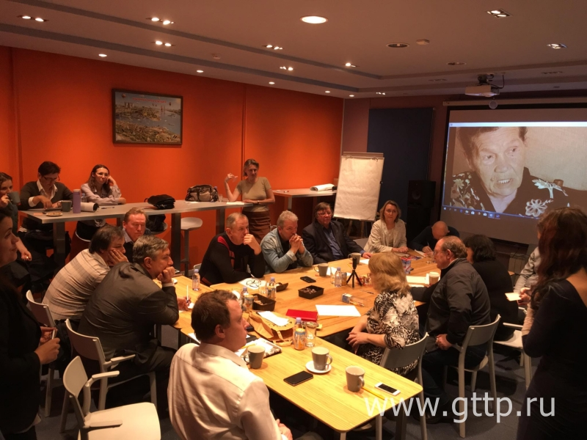
Третья встреча участников рабочей группы «Историко-культурное наследие Нижнего Новгорода: историческая память и вызовы современности» при Общественной Палате города Нижнего Новгорода в формате общественных обсуждений тем, инициированных участниками группы. Фото: Руслан Филатов.
2. О поиске места захоронения купца и благотворителя Н.А.Бугрова (1837 – 1911) слушали Рудакова С.В. (демонстрация фотографий предполагаемого места (пере)захоронения Н.А.Бугрова в районе ул. Пушкина и ул. Артельной – то место, которое указала Антонина Григорьевна Макарова, где в 2011 году священники древлеправославной церкви служили пасхальную службу); Федорову Е.С. (демонстрация фрагмента документального фильма Е.С.Федоровой «Хлеб истории» с интервью с А.Г.Макаровой, утверждающей, что в 1918 году тело Н.А.Бугрова было перезахоронено «примерно» в районе ул. Артельной и ул. Пушкина), Кузьмичева М.В. (о завещании Н.А.Бугрова похоронить его в Малиновском ските (сейчас – на территории городского округа города Бор), Мосунова С.А. (о деятельности фонда Бугрова, в т.ч. о восстановлении купеческих захоронений); Дегтеву О.В., Гоголева Р.А., Филимонову Г.В. (об информации из архивных источников, которая ставит под сомнением сам факт перезахоронения в 1918 году; о необходимости полноценного исследования данного вопроса, начиная с выписки из метрической книги о смерти Бугрова Н.А., заканчивая результатами проведенной историко-культурной экспертизы собранных материалов; о действующем регламенте подачи обращения в Городскую Думу Нижнего Новгорода по вопросам увековечивания памяти); Крузе Ю.Л. (о современной юридической стороне вопроса (об определении собственности на землю во дворе домов) и первичном согласии собственников жилья на проведение земляных работ, о деятельности Общественной Палаты Нижнего Новгорода); Баева С.В., Кузоватова С.В., Филимонову Г.В. (о других версиях места захоронения Н.А.Бугрова); Сорокина А.А., Маершина Г.В., Филимонову Г.В., Золину Е.Б., Халецкую А.Р. (о необходимости формирования информационного комплекта документов по данному вопросу перед подачей обращения в вышестоящие инстанции).
Большинство участников проголосовали за проведение полноценного историко-краеведческого исследования этого вопроса, разработки других версий и формирование полного информационного пакета документов, основанных на архивных источниках, перед обращением в вышестоящие инстанции.
3. В наши дни решение увековечить память выдающихся людей и событий принимает Дума Нижнего Новгорода. С инициативой может выступить и один человек, но шансов на успех больше у проектов, поддержанных общественными организациями, в том числе Общественной Палатой города Нижнего Новгорода. Для того чтобы специальная думская комиссия начала рассматривать обращения, нужно собрать более 50 подписей граждан (ФИО, паспортные данные, прописка), заинтересованных в увековечивании памяти конкретного человека (или группы лиц). Потребуется собрать и пакет документов о персоне (или людях), включая подробную биографию, основанную на архивных источниках и детальные сведения о наградах и т.д. То есть, по сути, необходимо глубокое краеведческое исследование с учетом того, что установка памятника – всегда процесс упорядоченный, напрямую связанный с историко-мемориальной политикой власти, – государственной или муниципальной. Установку памятника или мемориальной доски по инициативе организаций оплачивают инициаторы за счет привлеченных ими средств.
4. Анализ анкет-заявок и тем, которые были обозначены на трех прошедших заседаниях группы, показал, что поступившие идеи и предложения можно разделить на 7 категорий:
Категория № 1 «ПАМЯТНИКИ В НИЖНЕМ НОВГОРОДЕ»:
1.1. Памятник «пионерке женского образования» Н.П.Сусловой.
1.2. Памятник писателю и краеведу П.И.Мельникову (псевдоним Андрей Печерский).
1.3. Памятник писателю и общественному деятелю В.Г.Короленко.
1.4. Памятник жертвам политических репрессий.
Категория № 2 «МУЗЕИ В НИЖНЕМ НОВГОРОДЕ»:
2.1. Литературный музей писателя Е.Н.Чирикова с постоянным местом дислокации.
2.2. Литературно-мемориальный музей П.И.Мельникова-Печерского.
2.3. Музей МП «Нижегородэлектротранс».
Категория № 3 «ИЗДАТЕЛЬСТВО»:
3.1. Переиздание книги для детей «Азбука маленького нижегородца. Путеводитель по Нижнему Новгороду».
3.2. Составление и издание «Нижегородской энциклопедии» – биографического справочника, посредством которого можно восстановить забытые и утраченные имена наших земляков, внесших свой вклад в развитие науки, культуры, промышленности нашего края.
3.3. Издание сборника «Нижегородский краевед».
Категория № 4 «КРАЕВЕДЧЕСКОЕ ИССЛЕДОВАНИЕ»:
4.1. Уточнение места захоронения купца и благотворителя Н.А.Бугрова: версии, документальные подтверждения, архивные источники.
Категория № 5 «СТАТУСНЫЙ ПРОЕКТ»:
5.1. Нижний Новгород – литературная столица ЮНЕСКО.
Категория № 6 «ОБЩЕЕ МЕСТО»:
6.1. Проблема формы памятника: какие смыслы она транслирует?
6.2. Проблема мест захоронений (перезахоронений) известных нижегородцев в советское время.
Категория № 7 «Другие предложения»:
7.1. Воссоздание исторического здания электростанции на Благовещенской площади.
7.2. Воссоздание комплекса водных видов спорта 1930-х годов около Канавинского
моста.
7.3. Продолжение обновления ул. Нижегородская, Гоголя, Черниговская.
7.4. Сохранение исторической значимости захоронений известных нижегородцев на Бугровском кладбище, создание исторических аллей и восстановление каменного ограждения по периметру исторической территории.
7.5. Организация краеведческих чтений, публичных научно-популярных лекций.
7.6. Установка круглогодичного колеса обозрения (высотой от 50 метров), оснащенного современной акустической системой в исторической части Нижнего для осуществления проектов «Театр под облаками» и «Воздушная поэзия».
7.7. Увековечивание памяти знаменитого нижегородца – главного маршала авиации А.Е.Голованова, шеф-пилота «Аэрофлота» с 1932 по 1941 годы.
До 28 октября 2018 года участникам, которые заполнили анкету-заявку, приняли участие хотя бы в одном из трёх прошедших заседаний рабочей группы и не получили «красную карточку» за недопустимое поведение в группе (игнорирование мнений других участников), было предложено выбрать из представленного выше списка интересующие темы. Их могло быть несколько или строго одна, исходя из приоритетов каждого участника. Результатом стал список тем, вокруг которых объединились подгруппы (от 2 и более участников), планирующих совместными усилиями достигнуть обозначенных целей. Темы, интерес к которым до 28 октября 2018 года не подтвердили сами заявители, рабочей группой рассматриваться не будут.
6 ноября 2018 года участники рабочей группы Н.В.Морохин и Д.Г.Павлов, представляющие Городецко-Ветлужское общество сакрального краеведения им. П.И.Мельникова (Печерского) при Городецкой епархии, организовали празднование 200-летия со дня рождения П.И.Мельникова и провели съезд краеведов северных районов Нижегородской области в городе Семёнове, где прошли детские и юношеские годы писателя. Всем участникам группы, отметившим в своих приоритетах тему «Мельников-Печерский», модератор работы группы Галина Филимонова отправила приглашения на это мероприятие, в результате чего другие участники группы Алина Халецкая и Александр Сорокин самостоятельно приехали в Семёнов и подключились к работе съезда.
В этот же день – 6 ноября 2018 года – состоялись довыборы в Общественную Палату города Нижнего Новгорода, принять участие в которых были приглашены члены Городского совета при ОП НН, включая Галину Филимонову. После рассказа о деятельности фонда «Дать Понять» и отчета о работе данной группы, Галина Филимонова была выбрана в Общественную Палату города Нижнего Новгорода.
12 ноября 2018 года опубликован список тем, выбранных участниками рабочей группы. Темы распределены по двум тематическим блокам:
I. «Памятники»:
1. Памятник «пионерке женского образования» Н.П.Сусловой в Нижнем Новгороде.
2. Памятник писателю и краеведу П.И.Мельникову в Нижнем Новгороде.
3. Памятник жертвам политических репрессий в Нижнем Новгороде.
4. Увековечивание памяти знаменитого нижегородца – Главного маршала авиации А.Е.Голованова, шеф-пилота «Аэрофлота» с 1932 по 1941 годы.
5. Уточнение и обозначение места захоронения купца и благотворителя Н.А.Бугрова: версии, документальные подтверждения, архивные источники.
6. Проблема формы памятника: транслируемые смыслы.
II. «Нижний Новгород – литературная столица ЮНЕСКО»:
1. Литературный музей писателя Е.Н.Чирикова с постоянным местом дислокации в Нижнем Новгороде.
2. Литературно-мемориальный музей П.И.Мельникова-Печерского.
3. Составление и издание «Нижегородской энциклопедии» – биографического справочника, посредством которого можно будет восстановить забытые и утраченные имена наших земляков, внесших свой вклад в развитие науки, культуры, промышленности нашего края.
4. Переиздание книги для детей «Азбука маленького нижегородца. Путеводитель по Нижнему Новгороду».
5. Продолжение обновления ул. Нижегородская, Гоголя, Черниговская.
14 ноября 2018 года актуализировалась тема «Увековечивание памяти знаменитого нижегородца – Главного маршала авиации Александра Евгеньевича Голованова, шеф-пилота «Аэрофлота» с 1932 по 1941 годы» из I блока. Нижний Новгород посетила внучка маршала Александра Евгеньевна Голованова, которая рассказала о личном архиве деда, новых сведениях о своей родословной, выявленных исследователем Татьяной Львовной Грачевой, а также об оптимальных формах увековечивания памяти А.Е.Голованова в Нижнем Новгороде. В ходе визита состоялись 2 встречи: в Нижегородской государственной областной детской библиотеке (г. Нижний Новгород, ул. Звездинка, 5) на выставке, посвященной Голованову, и в лицее № 8 (г. Нижний Новгород, ул. Пискунова, 35А). В них приняли участие 4 представителя рабочей группы «Историко-культурное наследие Нижнего Новгорода: историческая память и вызовы современности» при Общественной Палате города Нижнего Новгорода (Галина Филимонова, Татьяна Грачева, Наталья Сивакина и Алина Халецкая).
17 ноября 2018 года состоялась четвертая встреча участников рабочей группы, объединившихся в подгруппы вокруг двух тем II блока. Ключевая тема этой встречи – «Литературный музей писателя Евгения Николаевича Чирикова с постоянным местом дислокации» – была заявлена потомком писателя Михаилом Александровичем Чириковым, который показал музей, временно размещенный в автозаводском корпусе Высшей школы экономики (г. Нижний Новгород, ул. Львовская, д. 1 В) и рассказал о судьбе его экспозиции.
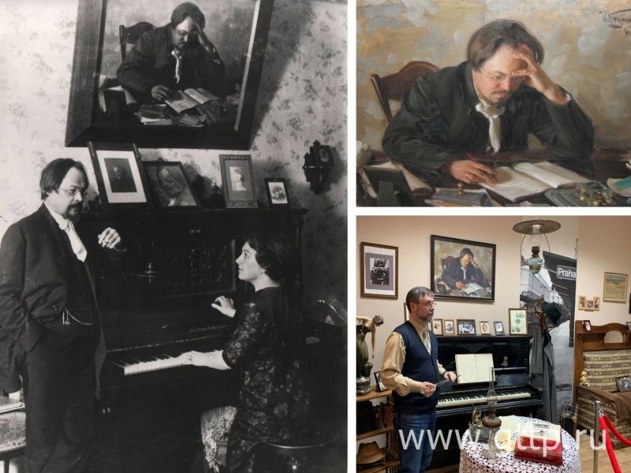
«Петербургская гостиная писателя Евгения Чирикова»: на документальной фотографии (ч/б) и в музее писателя Чирикова (цветное фото Руслана Филатова).
Участники встречи (члены ОП НН: Руслан Филатов, Галина Филимонова и Лариса Воронова, члены рабочей группы «Историко-культурное наследие Нижнего Новгорода: историческая память и вызовы современности» при ОП НН: Алина Халецкая, Елена Золина, Михаил Чириков, Роман Гоголев и Евгений Шишенков) обсудили тему вытеснения из России в советское время Евгения Чирикова, творческое наследие которого стало доступно лишь современникам, а также пришли к выводу, что необходимо создать на постоянной основе литературно-мемориальный музей в исторической части Нижнего Новгорода, с которым тесно связана жизнь и деятельность знаменитого писателя. В контексте проблем музея Чирикова, а также схожих заявок, поступивших в рабочу группу («Музей П.И.Мельникова-Печерского», «Музей В.И.Даля» и т.д.), участники дискуссии обсудили предложенную Романом Гоголевым глобальную тему «Нижний Новгород – литературная столица ЮНЕСКО», развитие которой могло бы стать точкой роста для города.
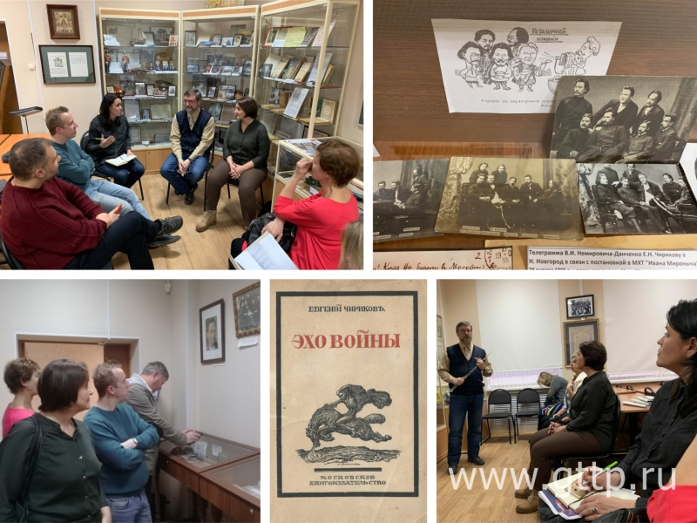
Четвертая встреча участников рабочей группы «Историко-культурное наследие Нижнего Новгорода: историческая память и вызовы современности» при Общественной Палате города Нижнего Новгорода. В музее писателя Чирикова в автозаводском корпусе Высшей школы экономики (г. Нижний Новгород, ул. Львовская, д. 1 В). Фото: Руслан Филатов и Галина Филимонова.
30 ноября 2018 года в КЦ «Рекорд» состоялось пятое заседание рабочей группы, участники которой обсудили действующий в Нижнем Новгороде регламент установки памятников. Все решения об увековечении памяти выдающихся личностей и исторических событий на территории города Нижнего Новгорода принимает городская дума города Нижнего Новгорода (Решение городской Думы города Нижнего Новгорода от 25.06.2014 № 108 «О Положении об увековечении памяти выдающихся личностей и исторических событий в городе Нижнем Новгороде»), а инициаторы увековечения памяти самостоятельно готовят ходатайство об увековечении памяти, содержащее предложение об увековечении памяти и ее форме, все необходимые сведения и копии архивных документов, подтверждающие заслуги личности или достоверность исторических событий, смету и сведения об источнике финансирования, который обеспечит установку мемориального сооружения или мемориальной доски. В поисках ответа на вопрос, как привлечь финансирование для проектов по увековечению памяти, инициированных группой, ее участники решили рассмотреть на следующем заседании возможность учреждения Нижегородского регионального общественного фонда увековечения памяти выдающихся личностей и исторических событий силами участников группы, желающих войти в состав учредителей. Цель создания фонда – привлечение финансирования для проектов по увековечиванию памяти выдающихся нижегородцев и значимых исторических событий.
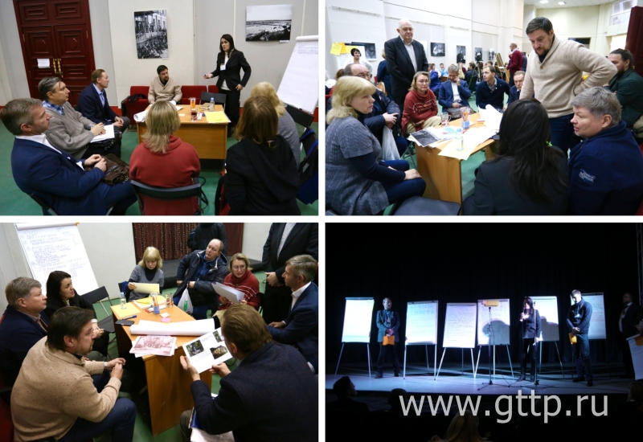
Пятое заседание участников рабочей группы «Историко-культурное наследие Нижнего Новгорода: историческая память и вызовы современности» при Общественной Палате города Нижнего Новгорода в КЦ «Рекорд». Фото: Дмитрий Митрохин.
На шестом заседании рабочей группы, прошедшем 20 декабря 2018 года, 13 человек из числа участников рабочей группы выразили свое желание войти в состав учредителей Нижегородского регионального общественного фонда увековечения памяти выдающихся личностей и исторических событий. Также участники предновогоднего заседания продолжили дискуссию о нижегородских «местах памяти» купца и благотворителя Н.А.Бугрова. Рассказывая о них, Сергей Рудаков и Михаил Кузьмичев сфокусировали внимание собравшихся на предполагаемом месте перезахоронения Н.А.Бугрова в районе ул. Артельной и ул. Пушкина, а также на возможностях и условиях организации неразрушающих археологических исследований, приборы и методы которых разработаны в ИПФ РАН и формах увековечения памяти Н.А.Бугрова на месте его захоронения на Бугровском кладбище, включая старообрядческую часовню.
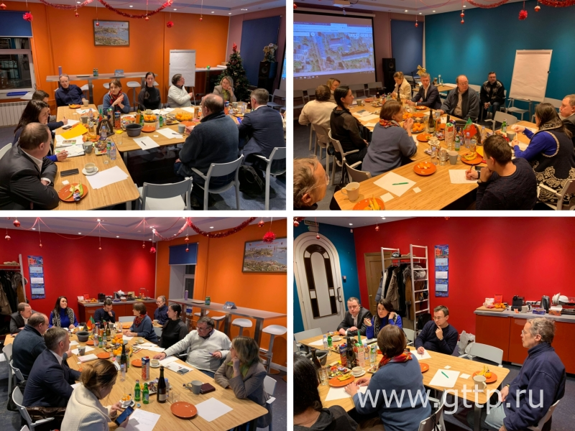
Шестое заседание участников рабочей группы «Историко-культурное наследие Нижнего Новгорода: историческая память и вызовы современности» при Общественной Палате города Нижнего Новгорода в формате общественных обсуждений тем, инициированных участниками группы. Фото: Руслан Филатов.
Продолжением темы стало вдохновляющее сообщение Алексея Лушенкова о восстановлении собственными силами и за свой счет надгробий горбатовских купцов на старообрядческом кладбище в городе Горбатове Нижегородской области. Участники группы предложили через преподавателей нижегородских ВУЗов, вовлеченных в работу группы, рекомендовать Алексею Лушенкову заинтересовавшихся студентов-историков, архитекторов и реставраторов для дальнейших работ в качестве волонтеров.
24 января 2019 года состоялось седьмое заседание, участники которого обсудили официальные письма-запросы от ОП НН на темы: «Литературно-мемориальный музей писателя Е.Н.Чирикова», «Поиск места захоронения купца и благотворителя Н.А.Бугрова», «Памятник жертвам политических репрессий в Нижнем Новгороде», «Поиск места нахождения объектов, созданных во время проведения симпозиума скульпторов в 1989 году». Со специальными сообщениями выступили инициатор работы подгруппы «Нижегородская энциклопедия» историк Сергей Баев, который рассказал о своем проекте и пригласил к участию тех, кому интересна реализация этой идеи, вновь присоединившаяся к работе группы юрист Елена Кондакова, актуализировавшая тему «Старое Канавино», и историк Ольга Дегтева, сфокусировавшая внимание собравшихся на архивных источниках, зафиксировавших границы Бугровского скита.
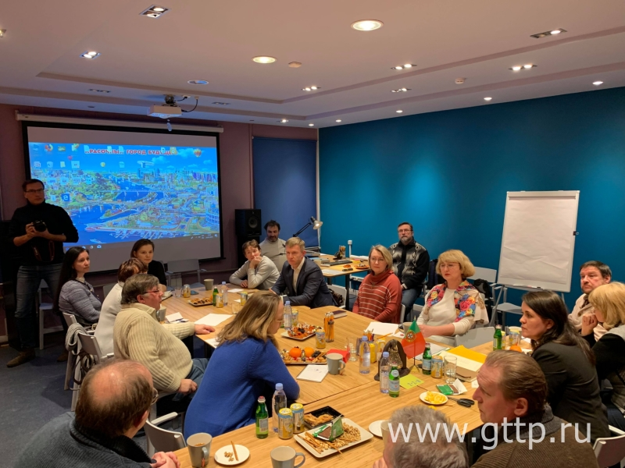
Седьмое заседание участников рабочей группы «Историко-культурное наследие Нижнего Новгорода: историческая память и вызовы современности» при Общественной Палате города Нижнего Новгорода в формате общественных обсуждений тем, инициированных участниками группы. Фото: Руслан Филатов.
25 февраля 2019 года восьмое заседание рабочей группы «Историко-культурное наследие Нижнего Новгорода: историческая память и вызовы современности» при Общественной Палате города Нижнего Новгорода прошло в формате общественного обсуждения на тему «Памятник жертвам политических репрессий в Нижнем Новгороде».
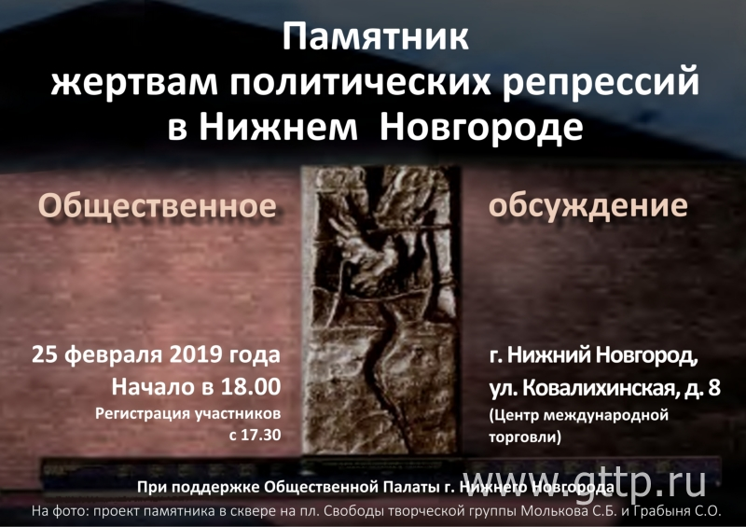
Согласно Распоряжению Правительства РФ № 1561-р от 15 августа 2015 года, до 2020 года в России осуществляется «Концепция государственной политики по увековечению памяти жертв политических репрессий»*. Текущий этап ее реализации (2017 – 2019 годы) предусматривает завершение наиболее значимых проектов в этой области, которое «должно способствовать выработке основ для дальнейшего партнерского взаимодействия государства и гражданского общества». Среди них – установка памятника знака жертвам политических репрессий в сквере на площади Свободы города Нижнего Новгорода, эскиз которого был разработан еще в 2008 году, когда городскими властями было выделено место под этот памятник и проведен конкурс среди скульпторов и архитекторов. Почему же «заглохли» работы? Кто их курирует на данный момент? Какова история создания памятного знака? Нужен ли он нижегородцам? Ответы на эти и другие вопросы, вытекающие из заявленной темы, и искали участники общественного обсуждения.
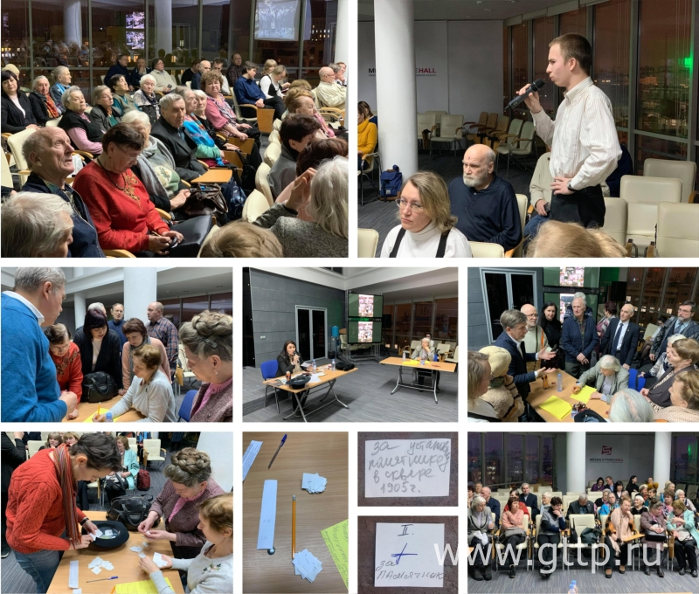
Восьмое заседание участников рабочей группы «Историко-культурное наследие Нижнего Новгорода: историческая память и вызовы современности» при Общественной Палате города Нижнего Новгорода в формате общественных обсуждений темы «Памятник жертвам политических репрессий в Нижнем Новгороде». Фото: Руслан Филатов.
28 марта 2019 года состоялось девятое заседание рабочей группы «Историко-культурное наследие Нижнего Новгорода: историческая память и вызовы современности» при Общественной Палате города Нижнего Новгорода, участники которого познакомились с методикой общественных обсуждений. Цель методики – выявить такие предложения от общественности, с которыми в той или иной степени согласны все участники встречи. В ее основе – принцип равенства всех участников, ценность критического мышления и учет каждого протестного голоса. Даже один голос «против» может заблокировать то или иное утверждение и не дать ему дальнейший ход в виде предложения от группы. Задача методики — показать, на чем сходятся представители общественности, чтобы актуализировать именно эти процессы, а также понять, что попадает в «зону конфликта» и делает общество недоговороспособным.
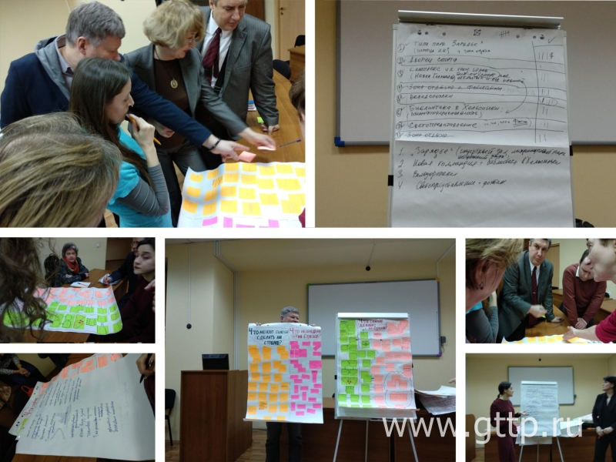
Девятое заседание участников рабочей группы «Историко-культурное наследие Нижнего Новгорода: историческая память и вызовы современности» при Общественной Палате города Нижнего Новгорода в формате разбора методики общественных обсуждений. Фото: Марина Игнатушко.
Методика была рассмотрена на примере темы «Кому имеет смысл ставить памятники в Нижнем Новгороде?» и материалов семинара «Исследовать Стрелку!», прошедшего 17 марта 2019 года в отеле «Никитин». Из 39 заявленных участниками семинара утверждений о том, «какие процессы мы должны запустить или актуализировать на Стрелке, чтобы обеспечить эффектное и эффективное использование этого пространства в интересах города и горожан», методика выявила лишь 9, на которых сходятся все вовлеченные участники семинара. И этот список возглавило утверждение «Против строительства культовых утверждений»:
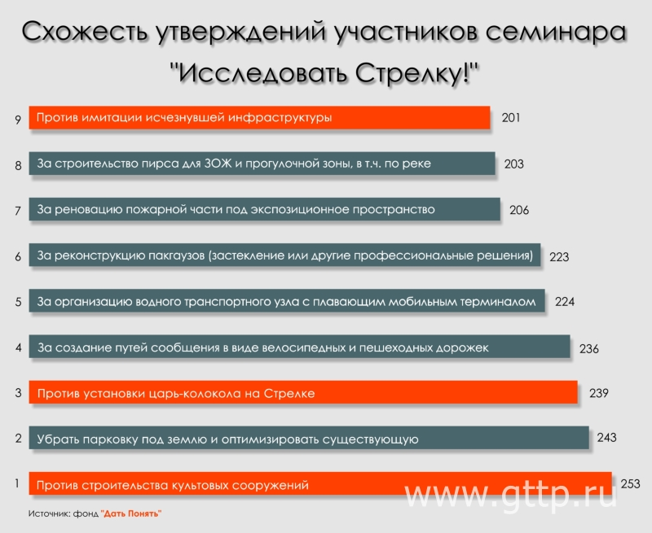
Участники же заседания рабочей группы 28 марта 2019 года сошлись лишь на двух утверждениях: "За реконструкцию пакгаузов (застекление или другие профессиональные решения)" и "За организацию на Стрелке фестивалей, связанных с движением и согреванием (например, фестиваль глинтвейна)". По итогам заседания списки утверждений, объединивших всех вовлеченных участников и, следовательно, получивших статус предложений от общественности, передан в качестве рекомендации к анализу и учёту при разработке концепции проектирования Стрелки в общественное объединение «Открытая Стрелка» и в «Институт развития городской среды Нижегородской области».
На 18 апреля 2019 года намечено 10-е заседание рабочей группы «Историко-культурное наследие Нижнего Новгорода: историческая память и вызовы современности» при ОП НН. Повестка заседания:
1. Анализ проделанной группой работы: согласованные с членами ОП НН письма с запросами и ответы на них (уточнения, комментарии и дальнейшие планы по предлагаемым группой темам).
2. Памятник жертвам политических репрессий в Нижнем Новгороде: проблема выбранного в 2008-м году для его установки места (сквер 1905 года) и пути решения.
3. Новые темы и сообщения, предложенные к последующему рассмотрению участниками группы.
Начало: в 18.00. Место встречи сообщается модератором в ответ на анкету-заявку.
* Выдержка из «Концепции государственной политики по увековечению памяти жертв политических репрессий»: «Россия не может в полной мере стать правовым государством и занять ведущую роль в мировом сообществе, не увековечив память многих миллионов своих граждан, ставших жертвами политических репрессий. Особенно важным в этой связи является осознание трагического опыта России, пережитого страной и ее гражданами после октябрьских событий 1917 года, который характеризуется разрывом традиций, утратой преемственности культурного опыта, разрушением межпоколенческих связей. Вследствие репрессий страна пережила масштабные социальные катаклизмы. Помимо колоссальных потерь, понесенных в период Гражданской и Великой Отечественной войн, Россия пережила целый ряд иных трагедий, в числе которых:
– гонения на представителей религиозных конфессий;
– послереволюционная эмиграция наиболее образованной части населения, многолетняя дискриминация тех представителей дореволюционной элиты, кто предпочел остаться в России;
– коллективизация, повлекшая за собой многочисленные жертвы среди высланных и раскулаченных, а также разрушение индивидуального крестьянского хозяйства, которое было основой экономики страны на протяжении веков;
– связанный с насильственной коллективизацией голод, унесший жизни миллионов людей;
– массовые репрессии, в ходе которых миллионы людей были лишены имущества и подвергнуты депортации».
Если Вы хотите принять участие в работе группы «Историко-культурное наследие Нижнего Новгорода: историческая память и вызовы современности» при Общественной Палате города Нижнего Новгорода, заполняйте, пожалуйста, анкету-заявку и ожидайте ответного письма от модератора группы.
Отчет подготовлен модератором группы – членом Общественной Палаты города Нижнего Новгорода Галиной Филимоновой
В работе группы «Историко-культурное наследие Нижнего Новгорода: историческая память и вызовы современности» при Общественной Палате города Нижнего Новгорода приняли участие: Филимонова Г.В. (модератор заседаний, член ОП НН), Филатов Р.Н. (руководитель рабочей группы, председатель заседаний, член ОП НН), Крузе Ю.Л. (председатель ОП НН), Митрохин Д.В. (член ОП НН), Дахин А.В. (член ОП НН), Воронова Л.В. (член ОП НН), Маслова И.В. (член ОП НН), Катамашвили В.В. (член ОП НН), Чеберева О.Н. (член городского совета при ОП НН), Скворцов Д.Л. (член городского совета при ОП НН), Маершин Г.В. (член городского совета при ОП НН), Хозин А.А. (член городского совета при ОП НН), Евдокимова Н.Н. (член городского совета при ОП НН), Халецкая А.Р., Сивакина Н.В., Сорокин А.А., Морохин Н.В., Павлов Д.Г., Дегтева О.В., Азарова В.А., Айнбиндер Р.М., Долгачев П.М., Щема Н.В., Баев С.В., Кузоватов С.В., Гоголев Р.А., Золина Е.Б., Мольков С.Б., Молькова Е.В., Селезнев Ф.А., Чириков М.А., Рудаков С.В., Кузьмичев М.В., Федорова Е.С., Мосунов С.А., Медведва А.А., Лушенков А.В., Шишенков Е.В., Шарова А.Л., Джабазян Е.Л., Рыбак В., Лапшин И.А., Кондакова Е.Н., Новикова Н.Ю., Кузнецова С.В.; Устинкина В.И., Воскобойникова Н.В., Чандырина Л.Г., Ярикович Э.С., Клюева О.В., Борисов М.П., Кошкин И.И., Кромберг Л.В., Завальнюк Н.В., Офров Ю.А., Комлева Ю.С., Толстова Н.Н., Дорофеева Т.К., Репина А.С., Репин В.В., Зотов В.А., Попова Н.Н., Пономарев В.Л., Волкова А.Л., Таран Е.К., Морозова В.Ф., Шалашугин В.Н., Карпычева Л.Ф., Рангпау Д.Э., Кириченко Г.П., Конон М.В., Дорофеев И.Ф., Васенин И.Д., Сыроватко Т.И., Любимова М.В., Рубцова А.И., Ревягин А.В., Буракова Л.А., Дорофеев А.М., Покровский Ю.Н., Никитин В.С., Рябинин П.В., Просвирнина В.В., Игнатушко М.В., Капустина А.А., Шорина Д.Д.,Глухова Т.И., Солдатенков А., Червякова Н.

